**MANUAL DE USUARIO**

Orden de Servicio N° 0002089-2022

Desarrollador : Tucto Santos, Wilmer  
 Locador de Servicios

Servicio : Servicio especializado para diseñar e implementar el aplicativo móvil para la programación de actividades y gestión de proyectos tambos del Programa Nacional “Plataformas de Acción para la Inclusión Social – PAIS”

Referencia : Orden de Servicio N° 0002089-2022

Fecha : 02/11/2022

**MANUAL DE USUARIO**

**SISTEMA DE ACTIVIDADES PAIS**

**Programación de actividades y gestión de proyectos tambos del Programa Nacional “Plataformas de Acción para la Inclusión Social – PAIS”**

**PRESENTACIÓN**

1. **INGRESO AL SISTEMA**
   1. **REQUISITOS MÍNIMOS**

* Conexión a internet (Se recomienda que sea mayor a 4Mb por segundo).
* Sistemas Operativos: Android 9+, iOS 10+
  1. **ACCESO**

Si el usuario ingresa por primera vez al aplicativo este solicitara ingresar una contraseña y volver a confirmar la contraseña como parte de la validación de que las credenciales que este ingresando sean las correctas. (Figura 1).

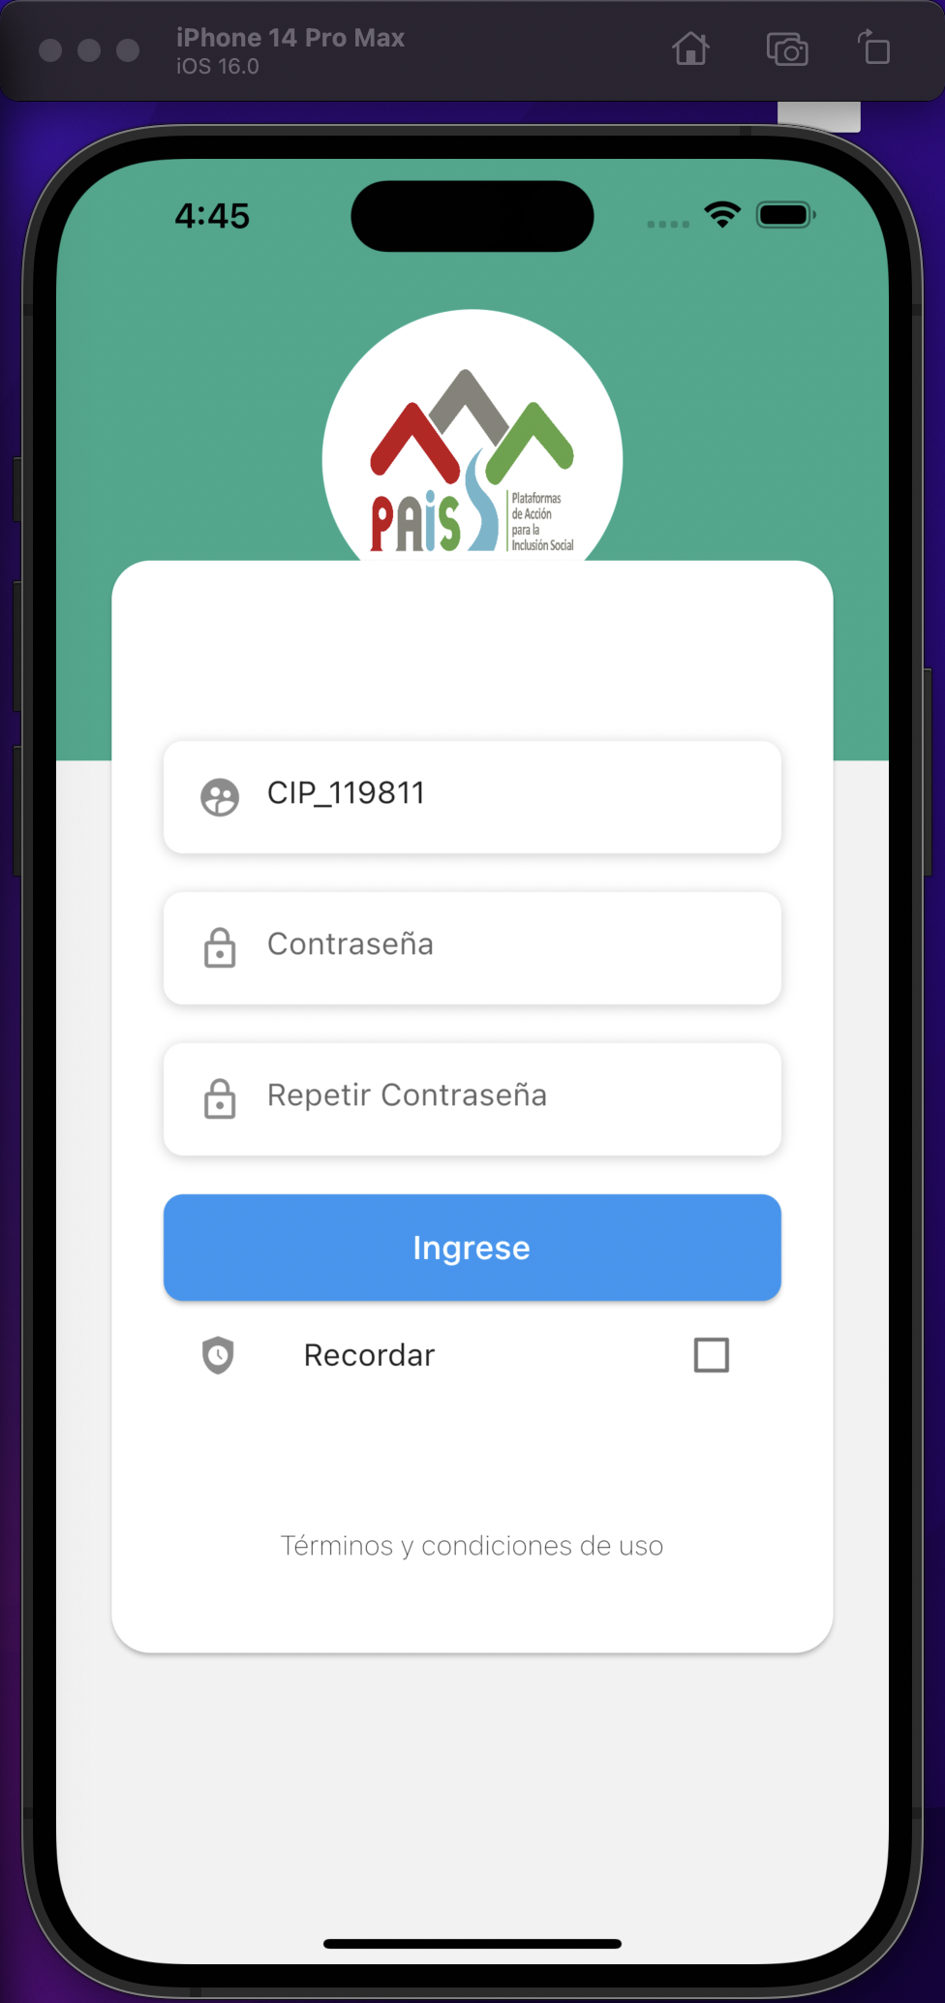

Figura 1. Acceso e inicio de sesión al sistema

* 1. **MENÚ DE OPCIONES**

Si el usuario ingresa al aplicativo este mostrara una lista de opciones en modo de cuadros. (Figura 2)

**MONITOR DE PROYECTOS TAMBO**:

**PROGRAMACIÓN DE ACTIVIDADES**:

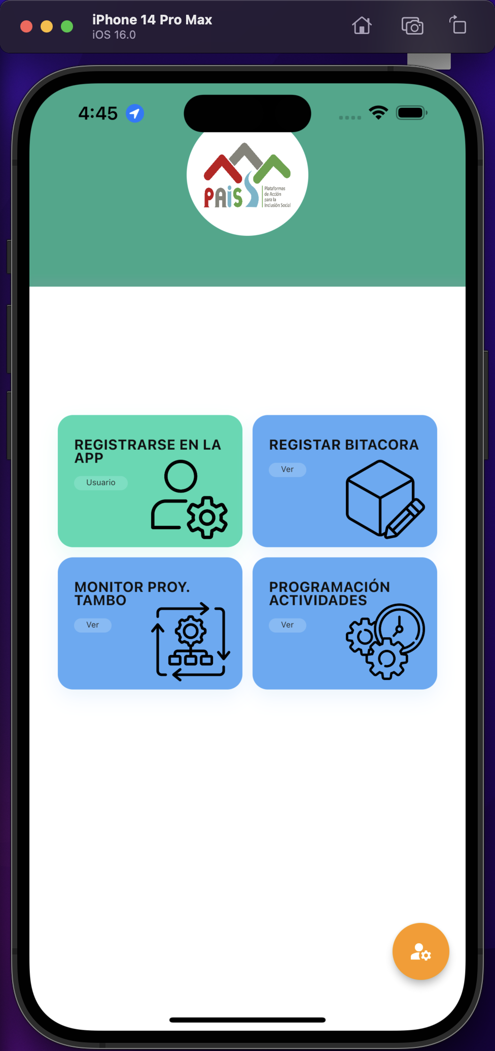

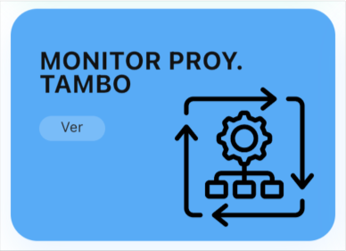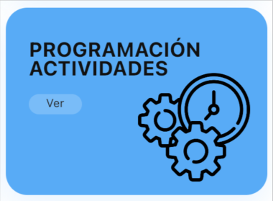

Figura 2. Menú de opciones al iniciar sesión al sistema

1. **ENTORNO DEL SISTEMA**

A continuación, se presenta el entorno y opciones que conforman el sistema. (Figura 3)

**CONSIDERACIONES:**

* Cada vez que se inicialice el aplicativo móvil y siempre en cuando tenga acceso a internet, este descargara automáticamente nuevos proyectos que se hayan registrado en la base de datos central.
* Adicionalmente, el aplicativo móvil cuenta con una opción para descargar nuevos proyectos de forma manual a través del botón SINCRONIZAR del menú de otras opciones del sistema. (Figura 19)



Figura 3. Menú de opciones que conforman el sistema

* 1. **MONITOR DE PROYECTOS TAMBO**

Mostrará una lista de proyectos asignados al usuario, las cuales son almacenadas en la base de datos local del celular con la finalidad de que al desconectarse del acceso a internet el aplicativo continue operando (Offline). (Figura 4)

* + 1. **ACCIONES DE LA LISTA DE PROYECTOS**

La interfaz contara con las siguientes acciones:

* **Buscador:** la interfaz contara con un buscador en la parte superior con un icono de una lupa, en la cual al hacer click, mostrara un input para hacer una búsqueda rápida de algún proyecto asignado al usuario. (Figura 5) (Figura 6)
* **Proyectos:** los proyectos se mostrarán en forma de recuadros, con el nombre del proyecto como título, estado del proyecto, código CUI, indicador del avance del proyecto en barra de progreso circular. (Figura 7)

Adicionalmente, cada proyecto contara con los siguientes botones: (Figura 7)

* **Botón “agregar monitoreo”:** al hacer click en esta opción abrirá otra interfaz donde el usuario podrá registrar un monitoreo completando los campos del formulario.

El aplicativo también permite adjuntar archivos multimedia desde el formulario correspondientes al proyecto previamente seleccionado. (Figura 8)

El formulario cuenta con 2 botones las cuales tienen las siguientes acciones:

- **BOTON GABAR**: Registrar el monitoreo en la base de datos local.

- **BOTON ENVIAR**: Enviar el monitoreo a la base de datos central

(OnLine), para ello requiere un acceso a internet.

* **Botón “ver proyecto”**: al hacer click en esta opción abrirá otra interfaz donde se podrá visualizar todos los datos del proyecto seleccionado. (Figura 9)
* **Botón “cargar monitoreo POR ENVIAR”**: al hacer click en esta opción abrirá otra interfaz donde se mostrará la lista de todos los monitoreos del proyecto que tenga el estado “Por Enviar”. (Figura 10)

**CONSIDERACIONES**: La opción de enviar monitoreo a la nube requiere acceso a internet (Online).

* **Botón “lista de monitoreos”:** al hacer click en esta opción abrirá otra interfaz donde se mostrará la lista de todos los monitoreos que se hayan registrado en el proyecto seleccionado, sin importar los estados que tengan (monitoreos con estado Incompleto, Por Enviar y Enviado). (Figura 11)

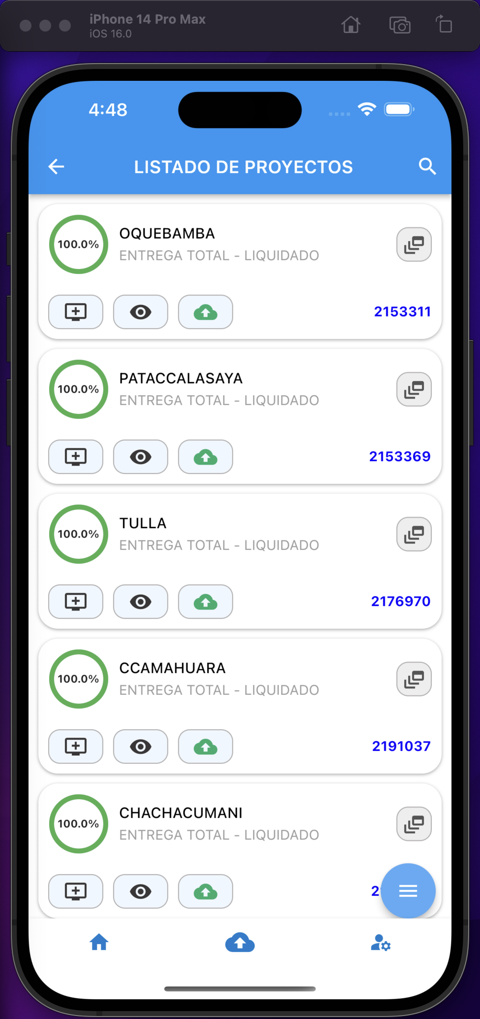

Figura 4. Listado de proyectos

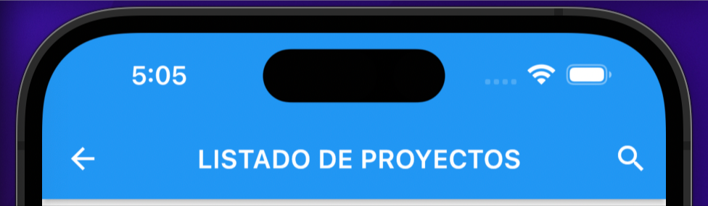

**Botón “Busqueda”**

Figura 5. Buscador de proyectos

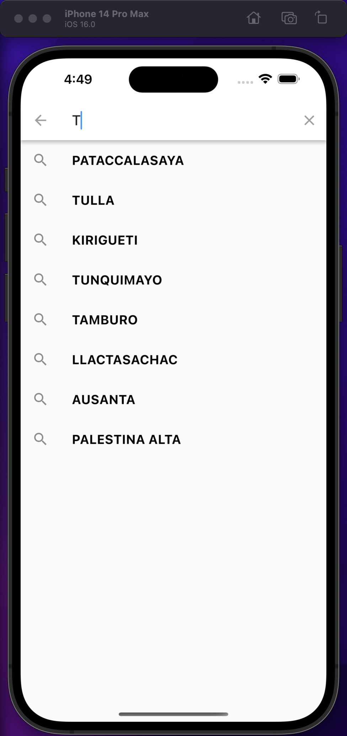

Figura 6. Resultado del buscador de proyectos

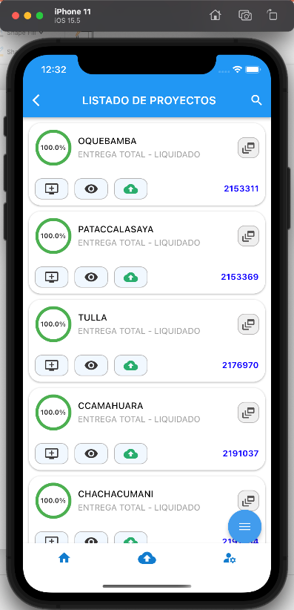

**Botón “agregar monitoreo”**

**Botón “lista de monitoreos”**

**Botón “ver proyecto”**

**Botón “cargar monitoreo POR ENVIAR”**

Figura 7. Acciones del proyecto

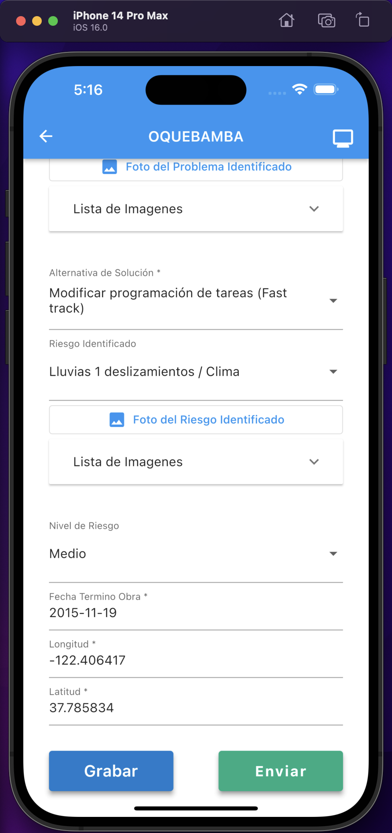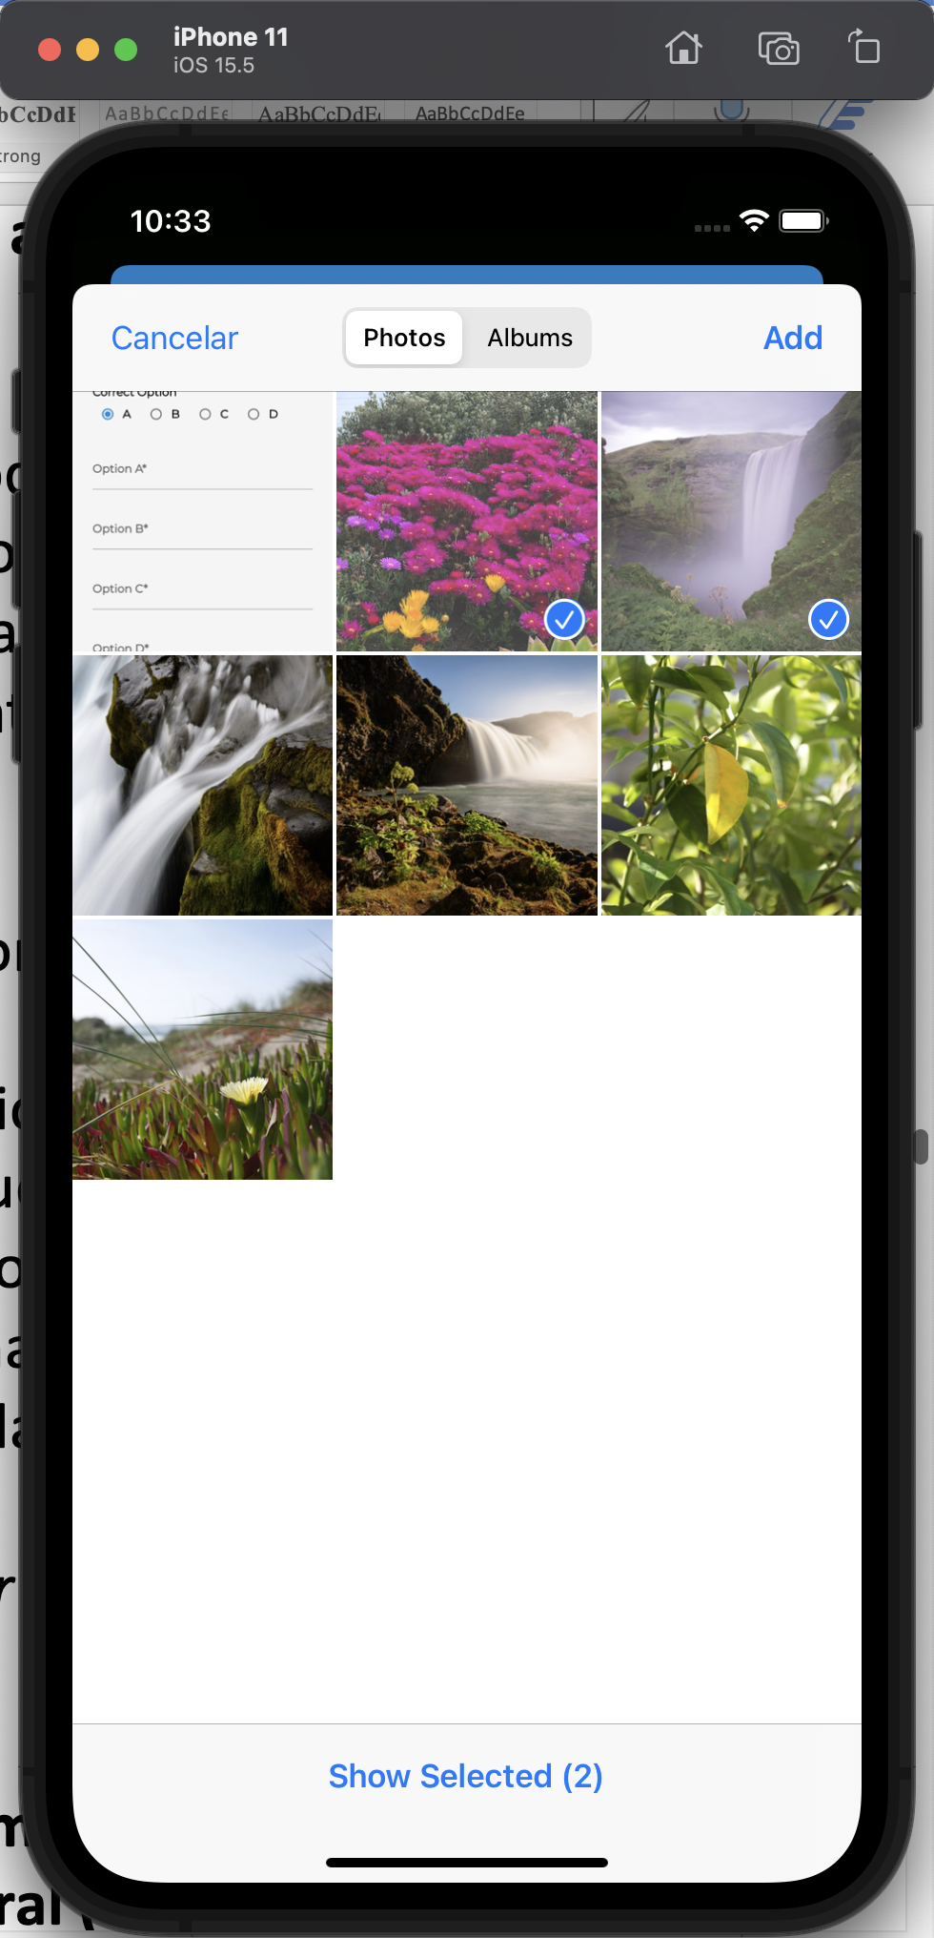

**Botón “***Adjuntar imagen***”**

Figura 8. Interfaz de nuevo monitoreo

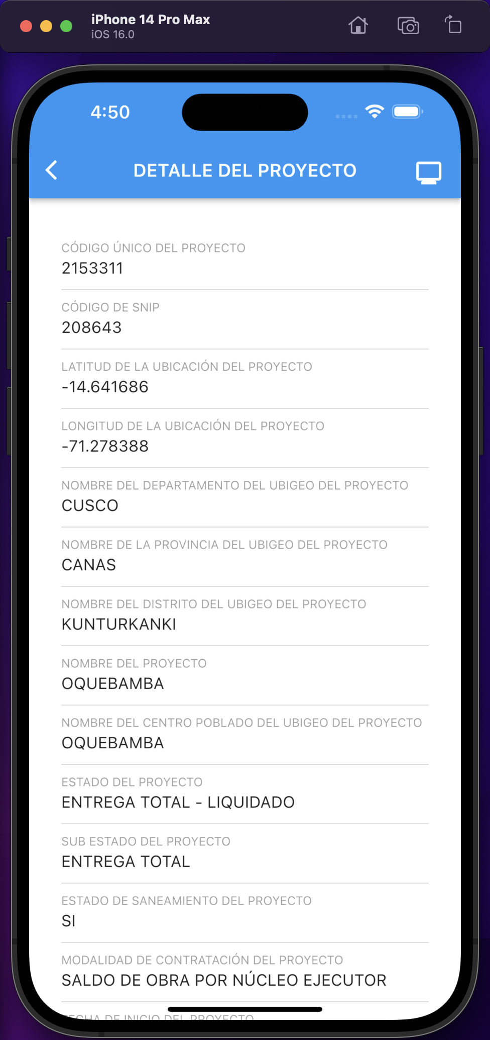

Figura 9. Interfaz mostrar detalles del proyecto

* + 1. **ACCIONES DE LA LISTA DE MONITOREOS**

La interfaz mostrara la lista de monitoreos de un proyecto previamente seleccionado.

La interfaz contara con las siguientes acciones:

* **Buscador:** en la parte superior, la interfaz contara con un icono de una lupa, en la cual al hacer click, mostrara un input para hacer una búsqueda rápida de algún monitoreo en especial. (Figura 12) (Figura 13)
* **Monitoreos:** los monitoreos se mostrarán en forma recuadros, con el nombre del proyecto como título, partida ejecutada, el avance físico acumulado, nivel de riesgo, fecha de monitoreo, id del proyecto y el estado del monitoreo (incompleto, por enviar y enviado).

- Listado de monitoreos del proyecto. (Figura 11)

- Listado de monitoreos del proyecto POR ENVIAR. (Figura 10)

Adicionalmente, cada monitoreo contara con los siguientes botones de acuerdo con su estado: (Figura 14)

* **Botón “editar”:** al hacer click en esta opción abrirá otra interfaz donde se podrá actualizar mediante un formulario los datos previamente registrados en el monitoreo seleccionado; esta opción solo estará disponible, si el monitoreo tiene el estado de incompleto o por enviar. (Figura 15)
* **Botón “ver monitoreo”:** al hacer click en esta opción abrirá otra interfaz donde se podrá visualizar el detalle del monitoreo seleccionado. (Figura 15)
* **Botón “eliminar”:** al hacer click en esta opción mostrará una alerta donde se pedirá la confirmación para eliminar el monitoreo seleccionado; esta opción solo estará disponible, si el monitoreo tiene el estado de incompleto o por enviar.
* **Botón “cargar”:** al hacer click en esta opción mostrará una alerta donde pedirá la confirmación para proceder con él envió del monitoreo seleccionado a la base de datos central; esta opción solo estará disponible, si el monitoreo tiene el estado por enviar.

- Cargar un monitoreo del proyecto. (Figura 16)

- Cargar lista de monitoreos del proyecto POR ENVIAR. (Figura 17)

Cabe precisar que, para el envío del monitoreo a la base de datos central el celular debe contar con acceso a internet, en caso contrario el aplicativo mostrara un mensaje de alerta indicando el problema.

Por otro lado, el aplicativo también se tiene la opción para realizar envío de monitoreos en general a la base de datos central, siempre en cuando los monitoreos tengan el estado “POR ENVIAR”. Para realizar esta acción, se debe hacer click en el icono de la nube que se muestra en el footer del aplicativo tal como se muestra en la imagen. (Figura 18)

Esta opción desplegara una lista similar a la opción de “**Cargar monitoreo POR ENVIAR”** ya descritas en el punto 2.1.1.

**Botón “Envío masico”:** al hacer click en esta opción se realizará el envío de monitoreos en general a la base de datos central, siempre en cuando los monitoreos tengan el estado “POR ENVIAR”. (Figura 10)

**CONSIDERACIONES**: La opción de enviar monitoreo a la nube requiere acceso a internet (Online).

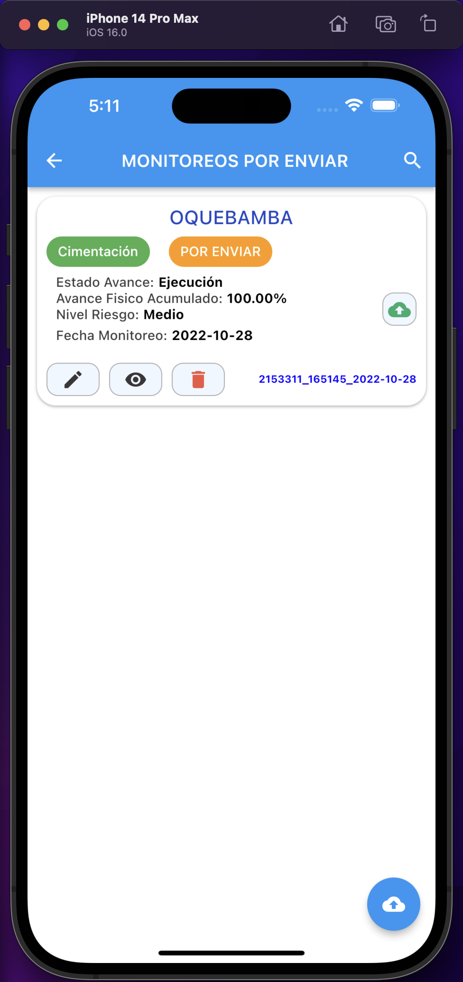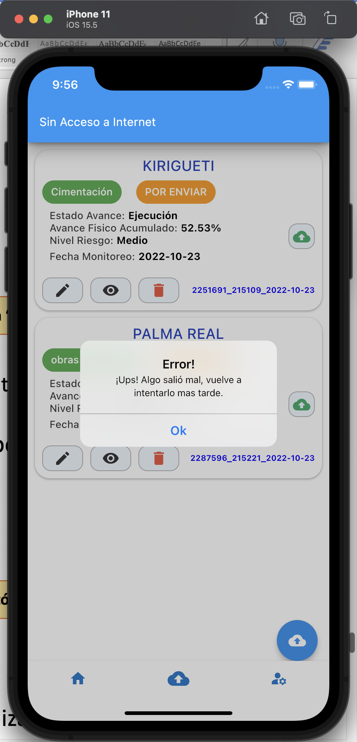

**Botón “Envio masivo”**

Figura 10. Interfaz lista de monitoreos asignados al proyecto

seleccionado cuyo estado sea POR ENVIAR

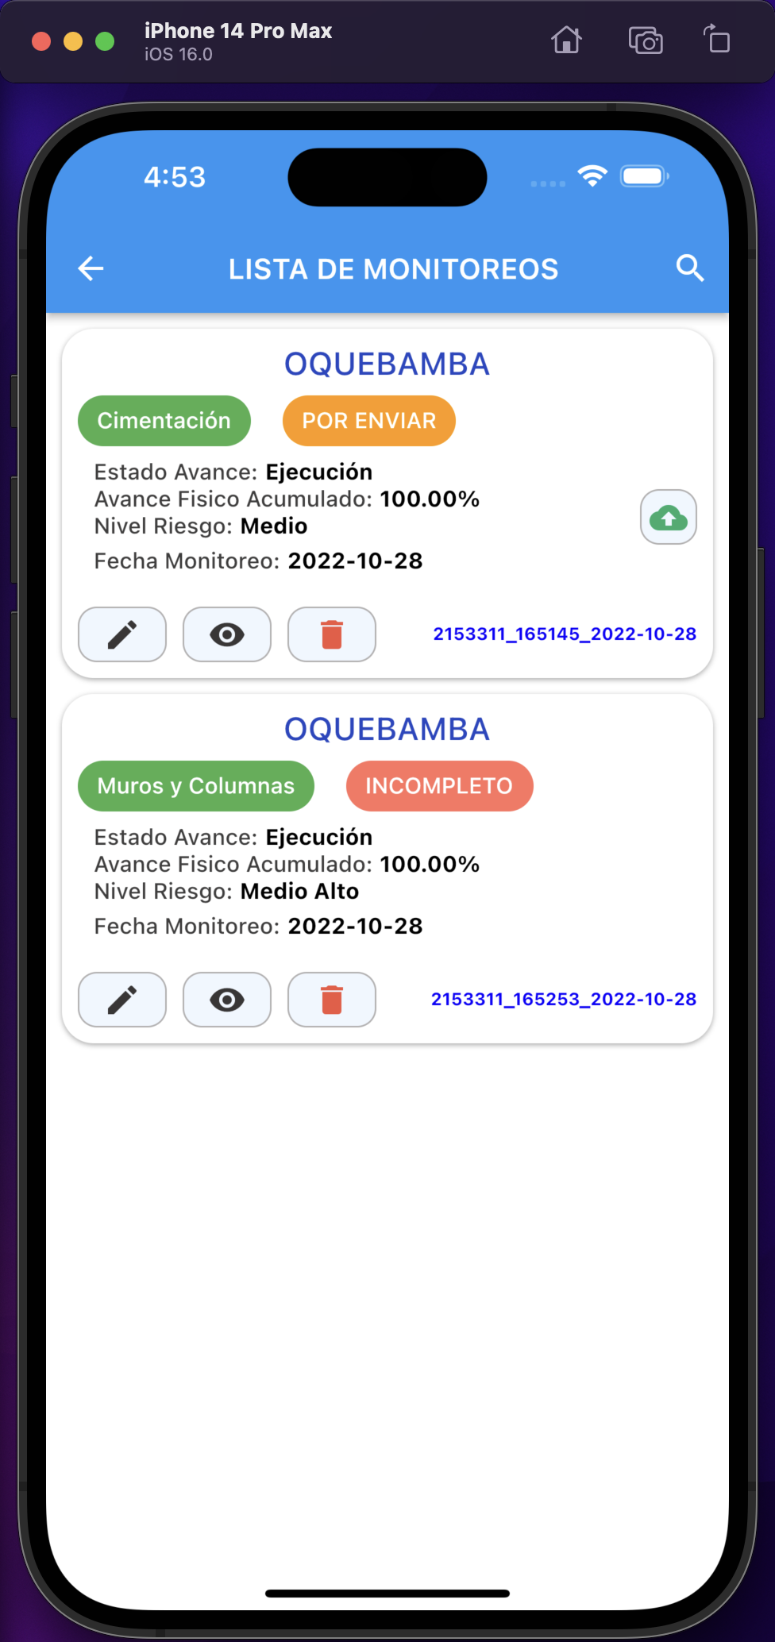

Figura 11. Interfaz lista de monitoreos

asignados al proyecto seleccionado

**Botón “Busqueda”**



Figura 12. Buscador de monitoreos

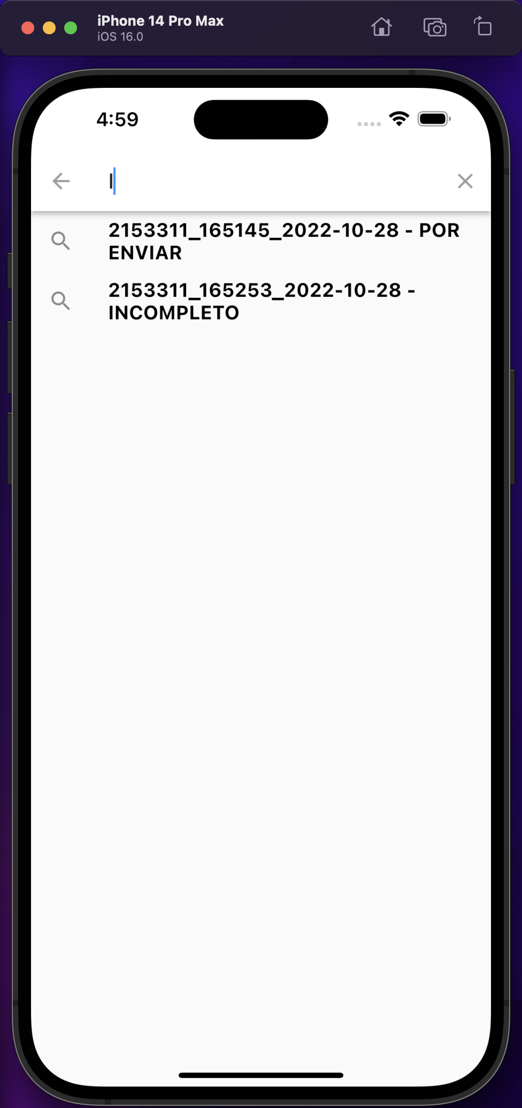

Figura 13. Resultado del buscador de monitoreos

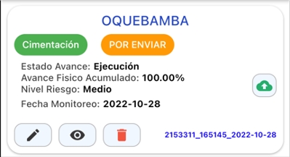

**Botón “cargar”**

**Botón “agregar editar”**

**Botón “ver monitoreo”**

**Botón “eliminar”**

Figura 14. Acciones del monitoreo

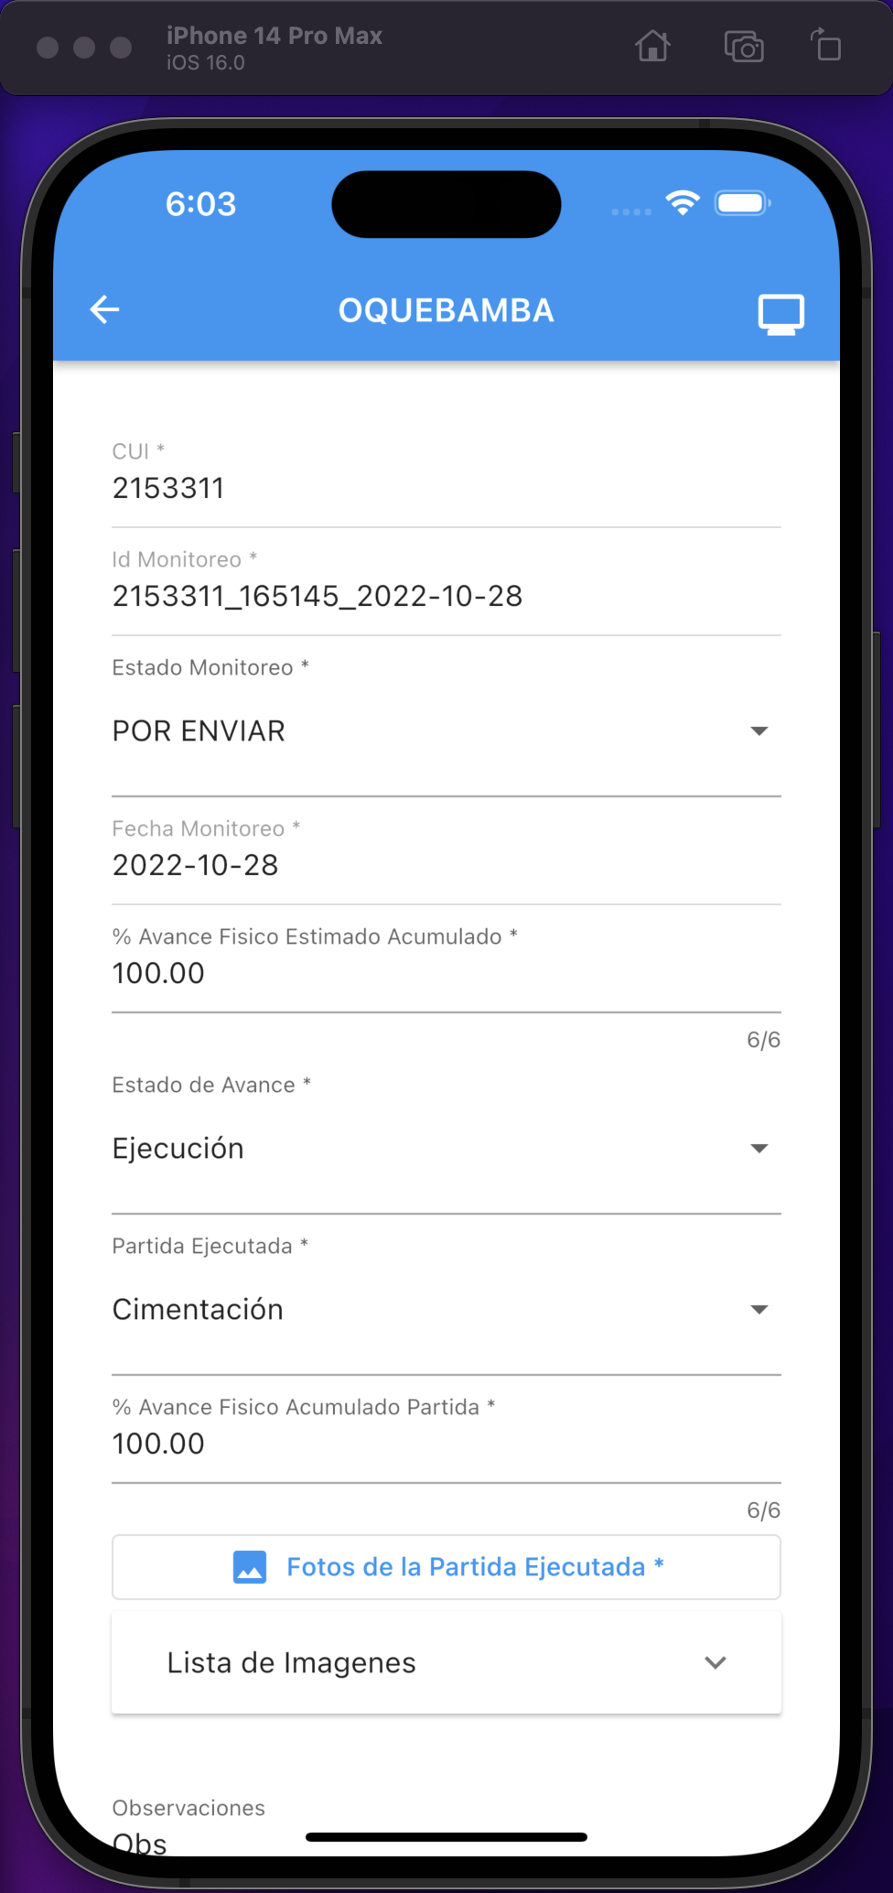

**Botón “***Adjuntar imagen***”**

Figura 15. Interfaz de visualizar/actualizar monitoreo

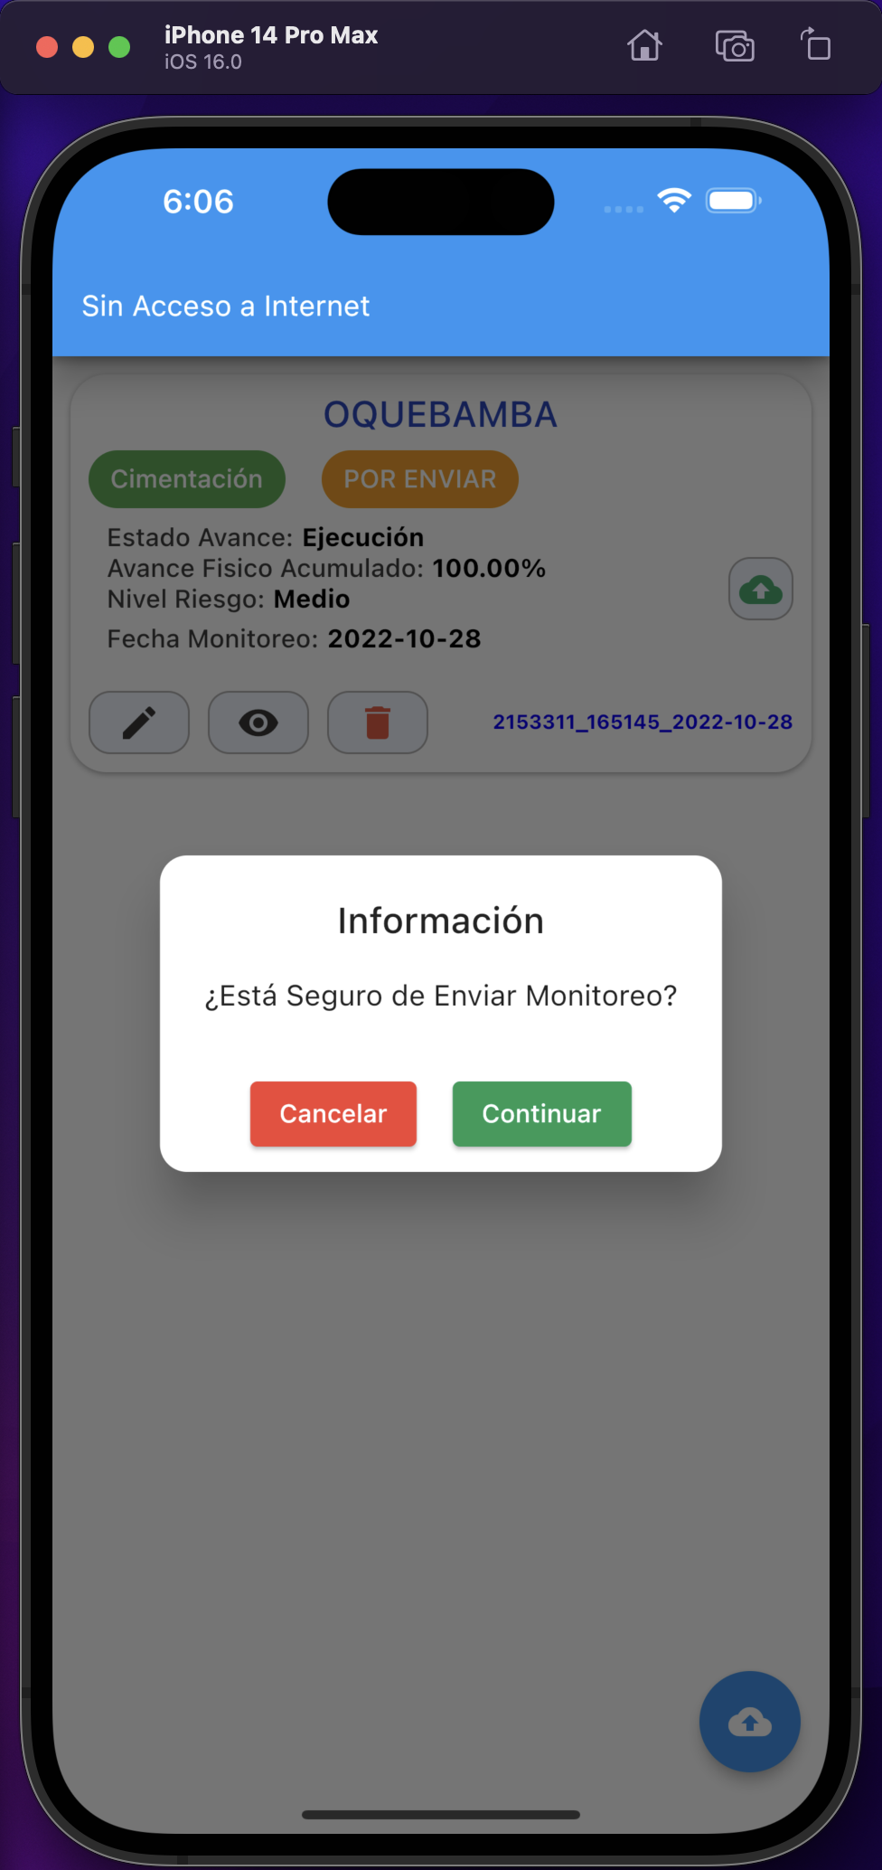

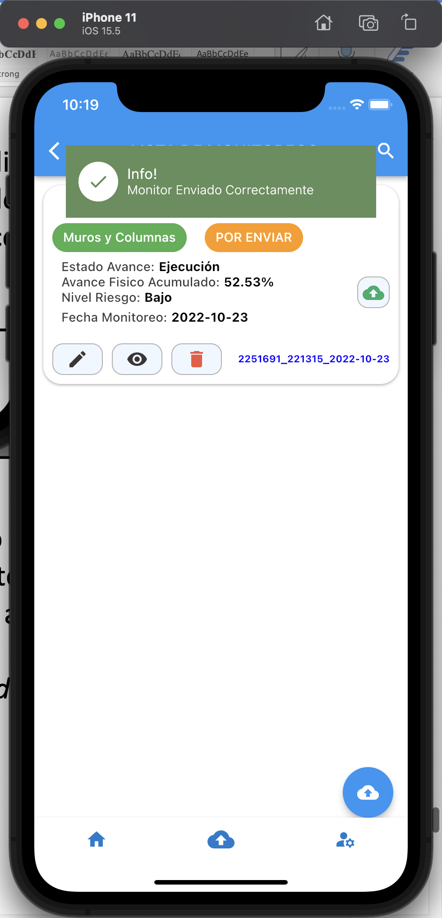

Figura 16. Envió de un monitoreo a la base de datos central (OnLine)





Figura 17. Envió masivo de monitoreos cuyo estado sean POR ENVIAR

a la base de datos central (OnLine)

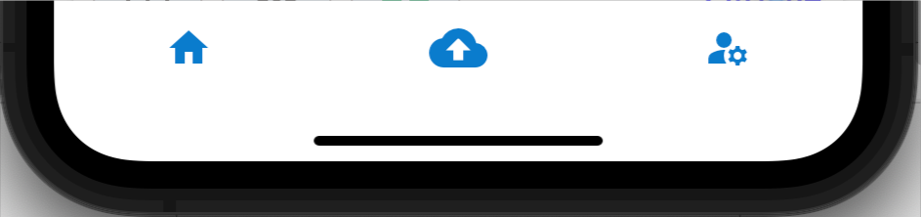

Figura 18. Envió masivo de monitoreos en general cuyo estado sean POR ENVIAR

a la base de datos central (OnLine)

* 1. **OTROS MONITOREOS DE PROYECTOS TAMBO**

El sistema permite generar un nuevo monitoreo de proyectos que no se tenga asignado al usuario sesión, para ello es necesario desplegar el botón flotante la cual mostrara “Otras opciones del sistema”. (Figura 19)

Las opciones que se mostrarán serán las siguientes:

**Nuevo Monitoreo:** al hacer click en esta opción abrirá otra interfaz donde el usuario podrá registrar un monitoreo de un proyecto que no esté asignado al usuario session completando los campos del formulario.

El aplicativo también permite adjuntar archivos multimedia desde el formulario correspondientes al proyecto previamente seleccionado. (Figura 20)

El formulario cuenta con 2 botones las cuales tienen las siguientes acciones:

- **BOTON GABAR**: Registrar el monitoreo en la base de datos local.

- **BOTON ENVIAR**: Enviar el monitoreo a la base de datos central (OnLine), para ello requiere un acceso a internet.

**Otros Monitoreos:** La interfaz mostrara la lista de monitoreos creados cuyos proyectos no estén asignado al usuario sesión. (Figura 21)

Esta funcionalidad cuanta con las mismas opciones y funcionalidades ya descritas anteriormente en el punto 2.1.2.

**Sincronizar:** Esta opción permite al usuario descargar nuevamente los proyectos de forma manual, para ello se requiere una conexión a internet.

**Eliminar Data:** Esta opción permite al usuario eliminar todos los registros almacenados en la base de datos local, se requiere confirmación.

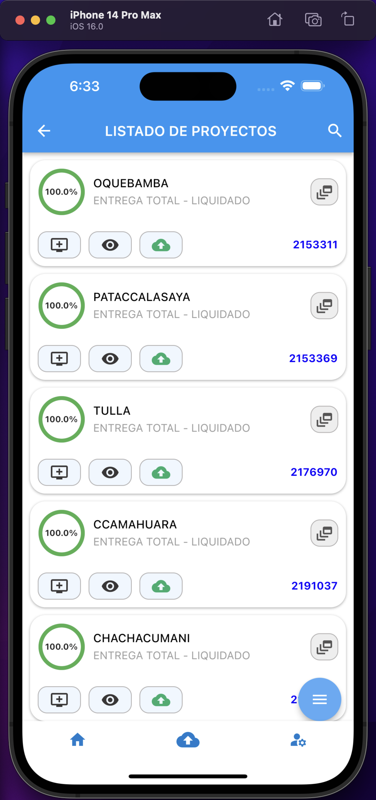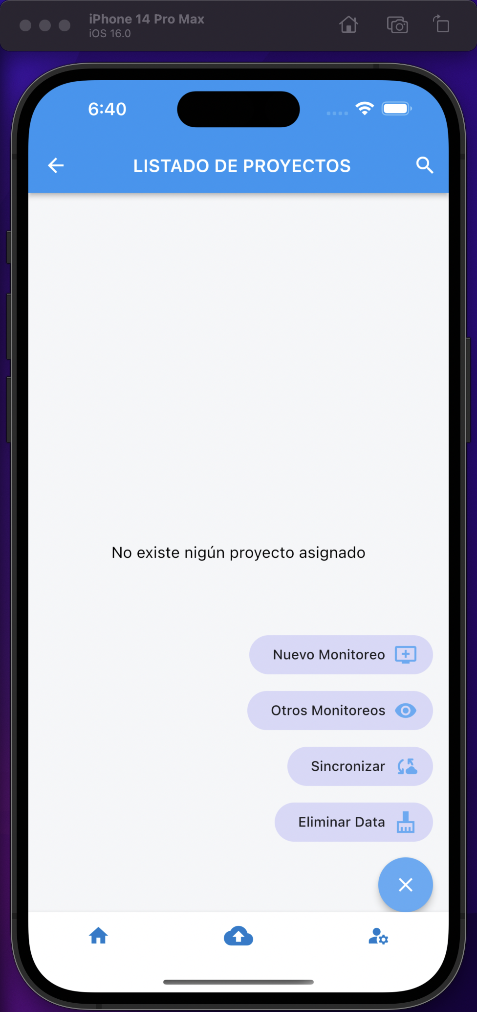

Figura 19. Otras opciones del sistema

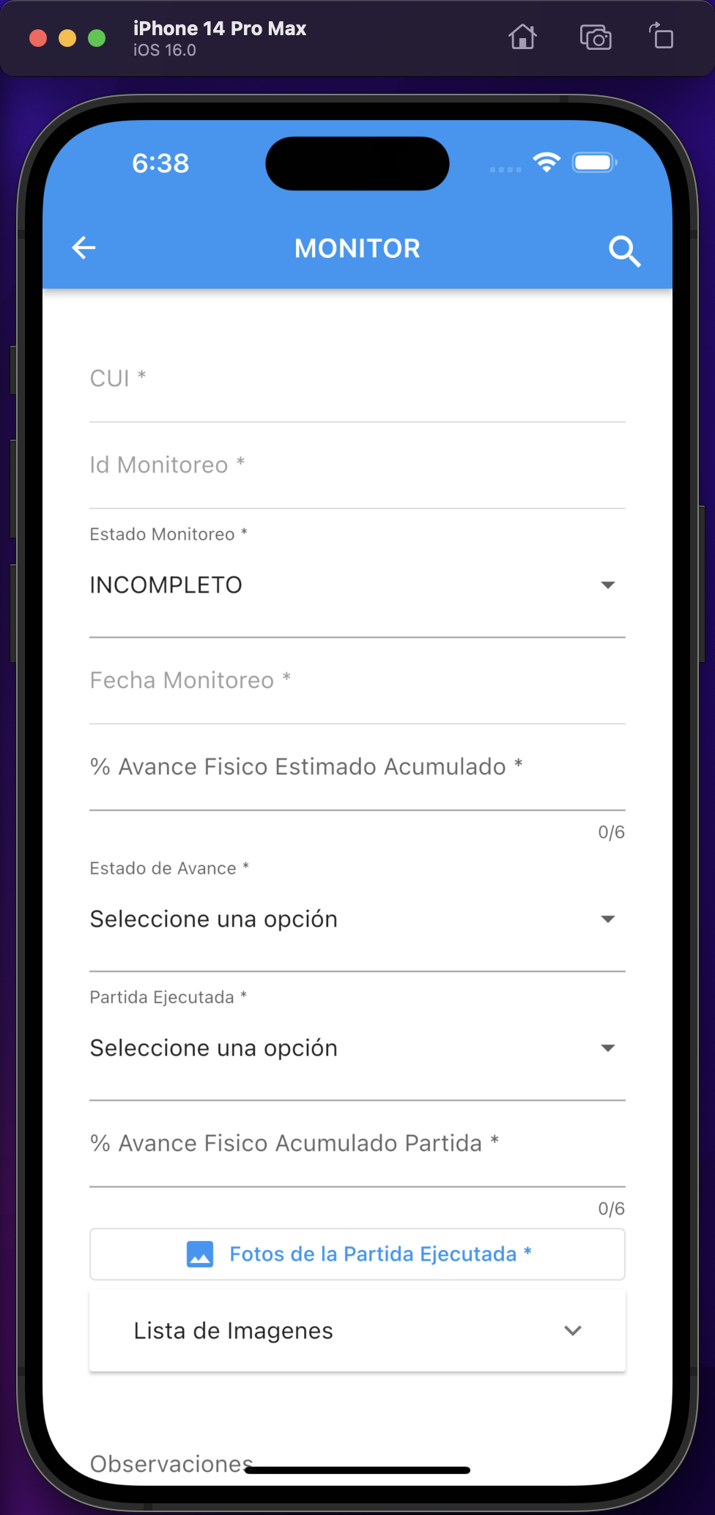

**Botón “***Adjuntar imagen***”**



Figura 20. Interfaz de visualizar/actualizar monitoreo de otros proyectos

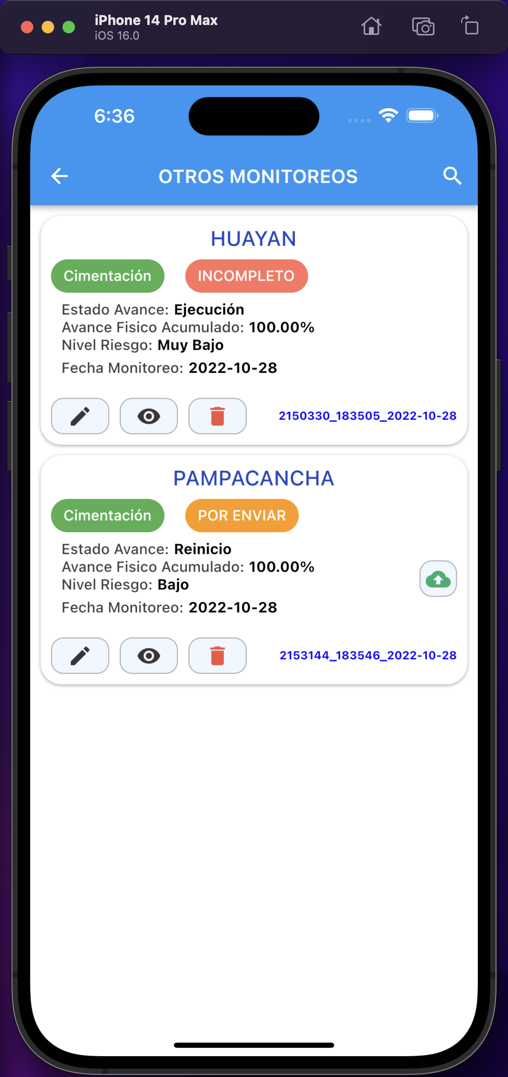

Figura 21. Lista los monitoreos creados de todos los proyectos.

* 1. **PROGRAMACIÓN DE ACTIVIDADES**

Las interfaces para realizar la programación de actividades dentro del aplicativo móvil son similares al diseño del formulario de registro de actividades de la plataforma web de la intranet.

Para el registro de actividades se habilito un cuadro más dentro de la interfaz de inicio del aplicativo, dicho cuadro tiene el título ***“programación actividades”***. (Figura 2)

Al hacer click en cuadro, se mostrará una ventana emergente en la parte inferior del celular con las siguientes opciones: (Figura 22)

* **COORDINACIÓN Y ARTICULACIÓN:** Formulario de registro de actividades correspondientes a coordinación y articulación. (Figura 23)
* **MONITOREO Y SUPERVISIÓN:** Formulario de registro de actividades correspondientes a monitoreo y supervisión. (Figura 24)
* **ACTIVIDADES PNPAIS:** Formulario de registro de actividades correspondientes a PNPAIS. (Figura 25)
* **PROGRAMACIONES:** Esta opción mostrara todos los registros de actividades creados en el aplicativo. (Figura 26)

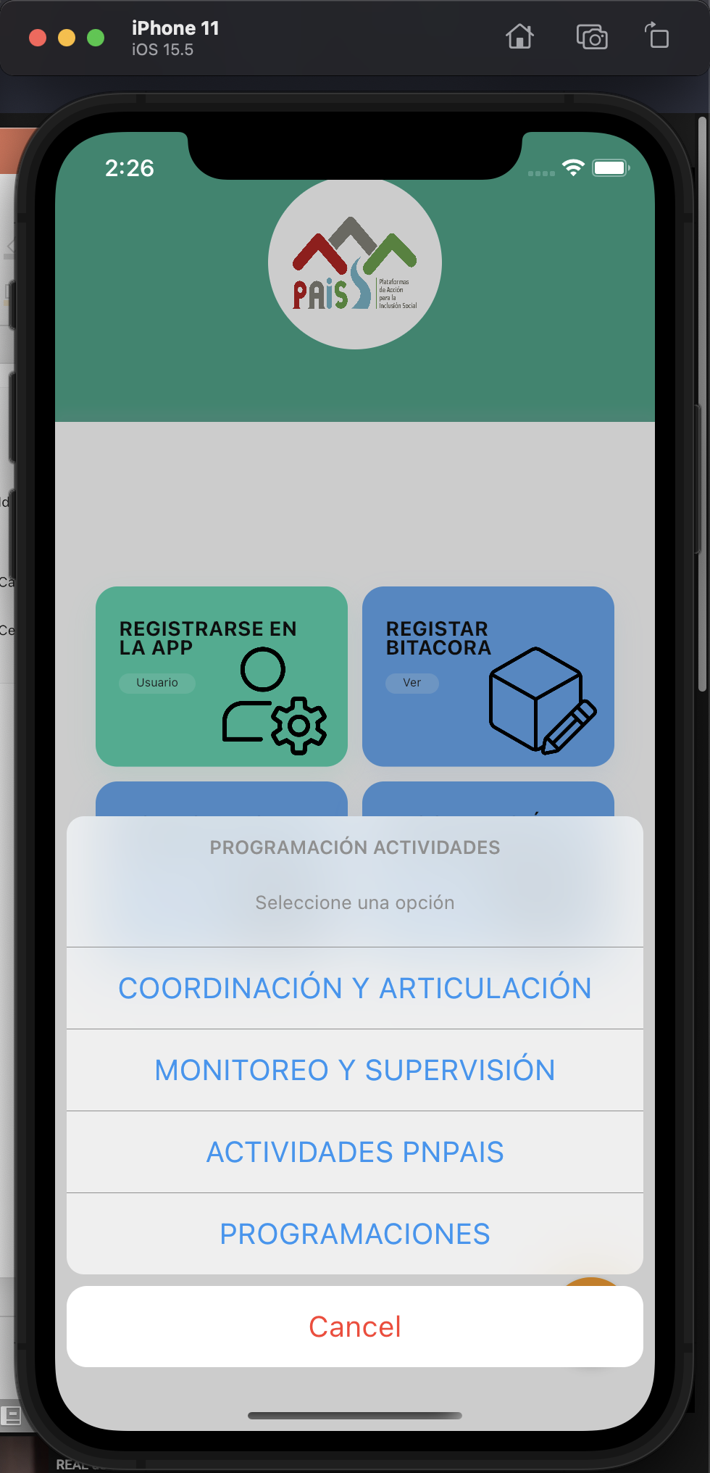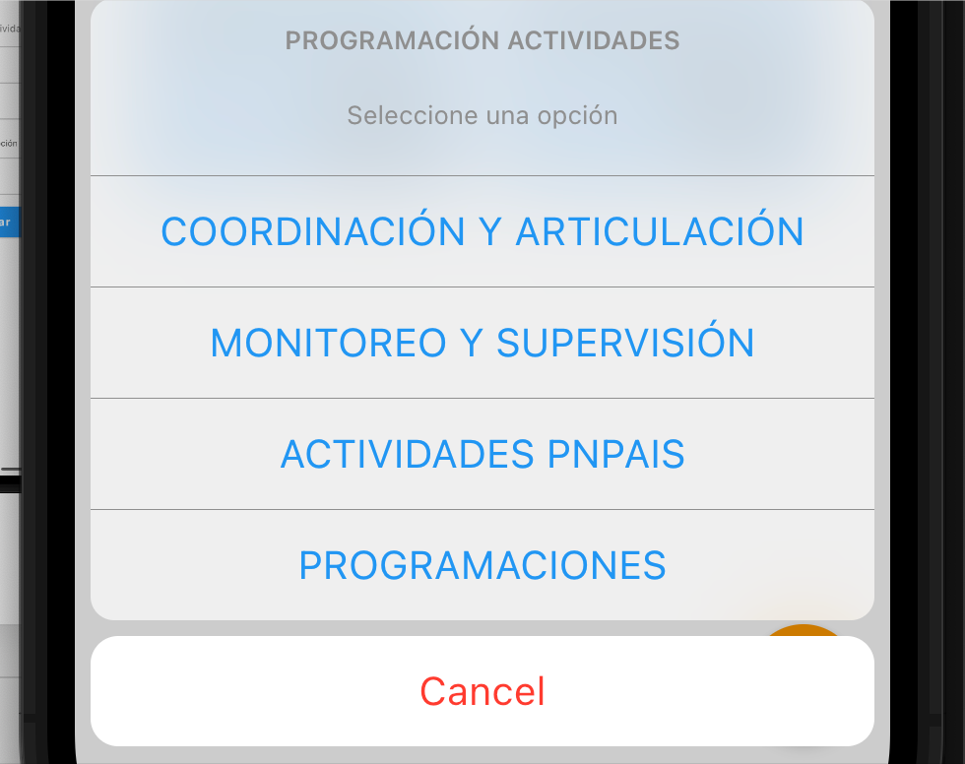

Figura 22. Lista de opciones para la Programación de actividades.

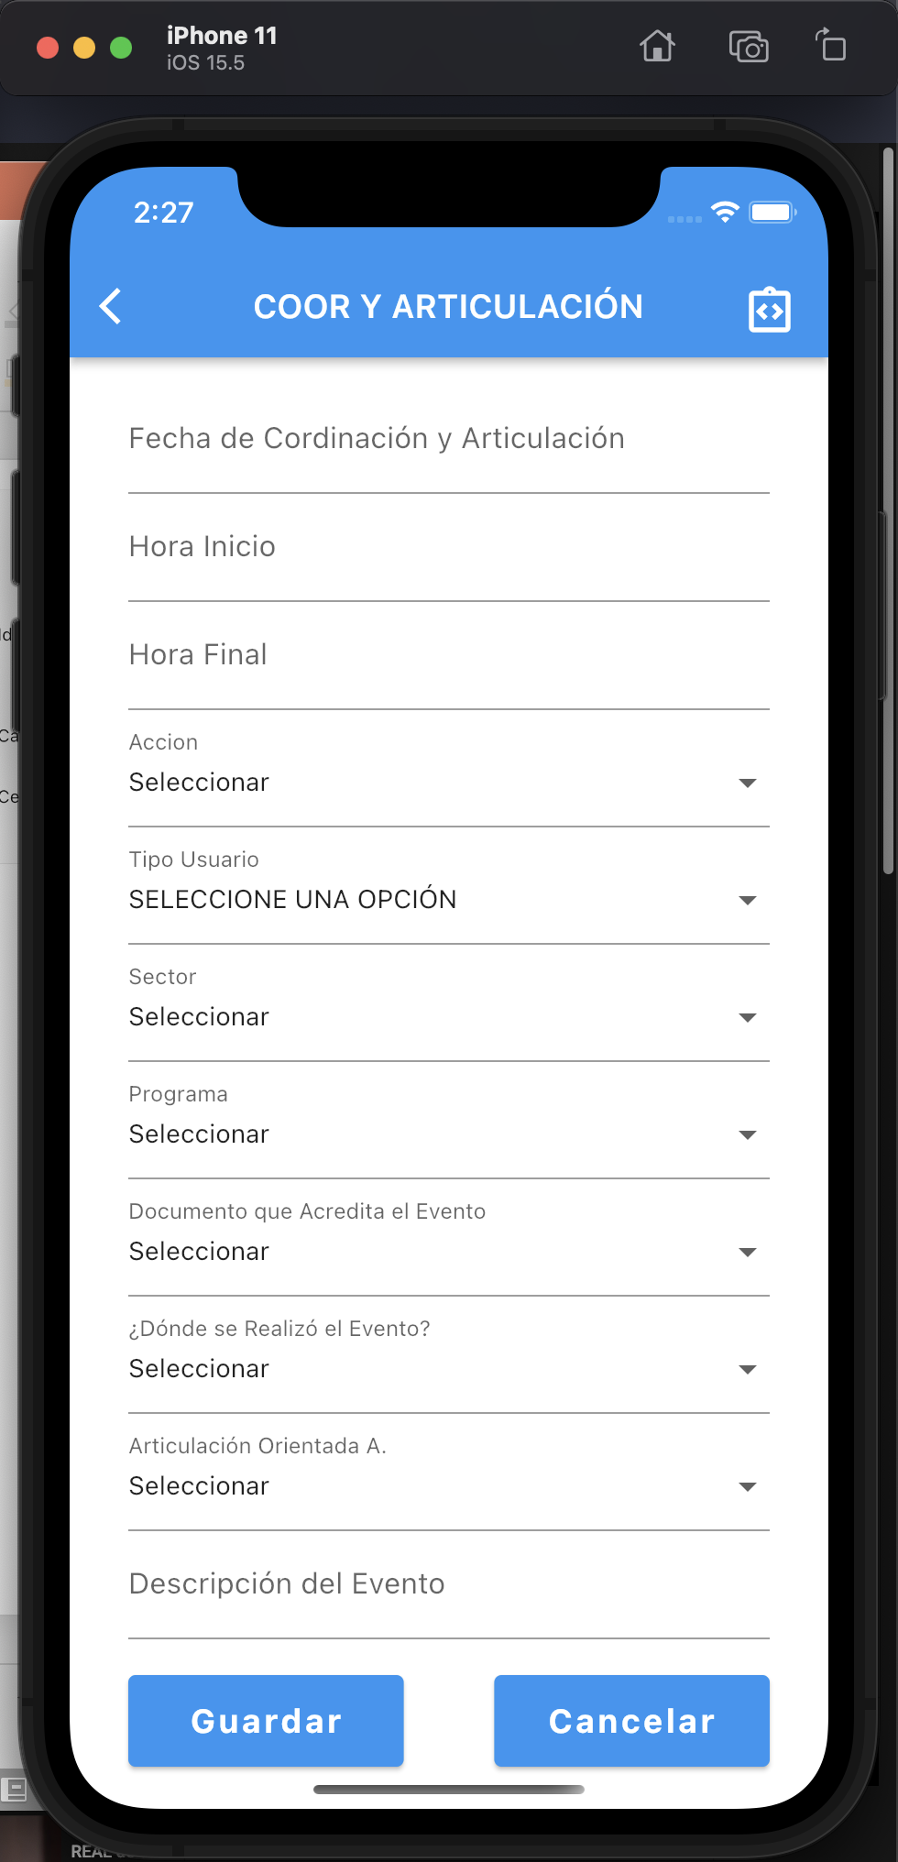

Figura 23. Formulario para el registro de COORDINACIÓN Y ARTICULACIÓN.

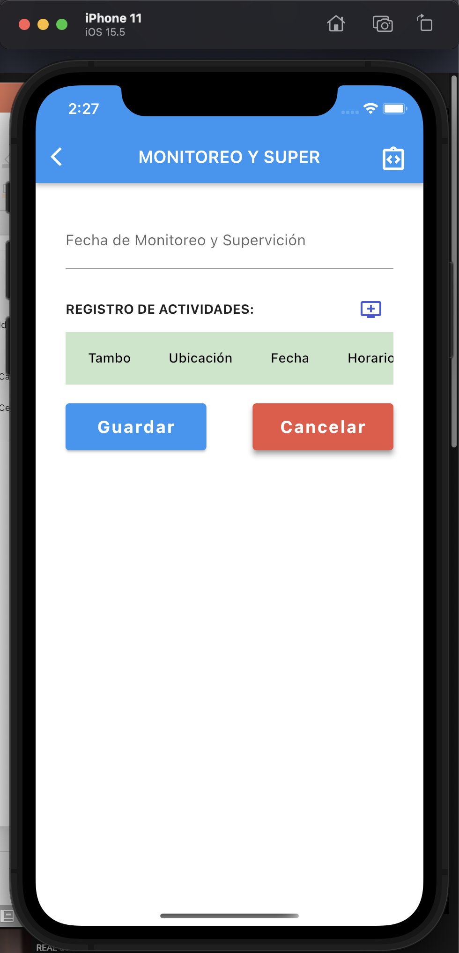

Figura 24. Formulario para el registro de MONITOREO Y SUPERVISIÓN.

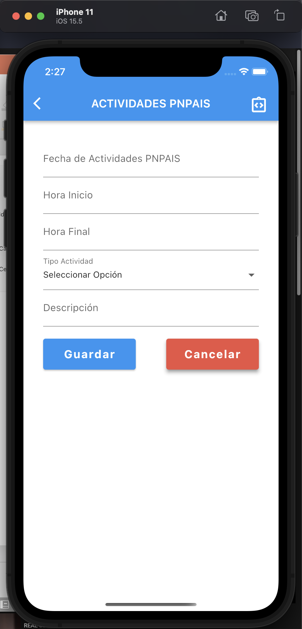

Figura 25. Formulario para el registro de ACTIVIDADES PNPAIS.

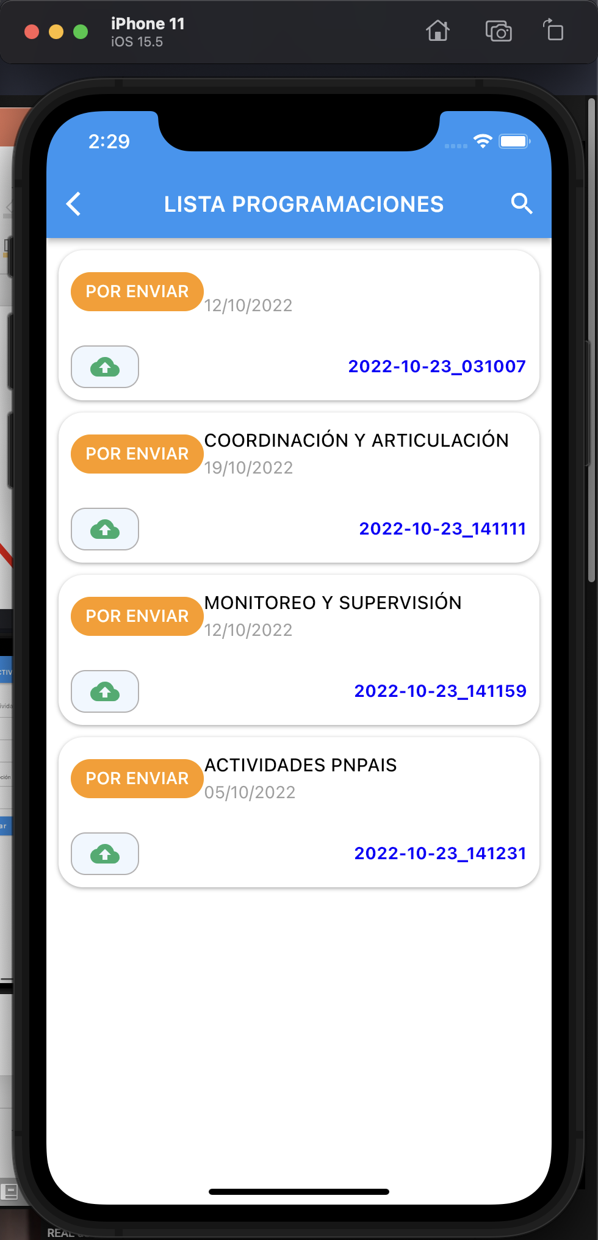

Figura 26. Listado de programación de actividades creadas.

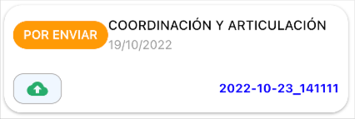

**Botón “cargar”**

Figura 27. Acciones de la actividad